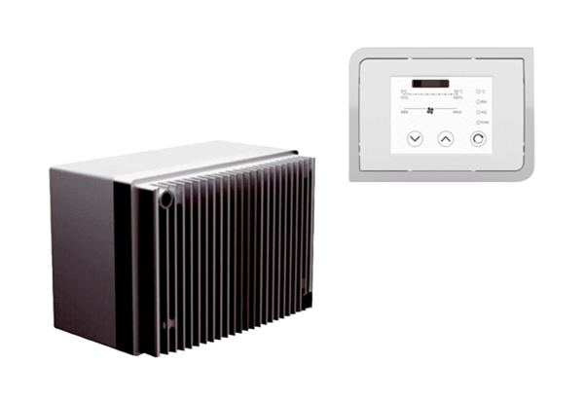Drehzahlregelsystem DRSVerpackungseinheit: 1 StückSortiment: C
Artikelnummer: 0157.0188Hersteller: MAICO

